**软件需求分析报告**

**目录**

1. 引言 1

2. 综合描述 1

2.1 产品的功能 1

2.2 运行环境 1

2.3 设计和实现上的限制 2

3. 外部接口需求 2

3.1 用户界面 2

3.2 软件接口 3

4. 系统功能需求 3

4.1 功能需求详细描述 3

4.2 用例图 4

# 1. 引言

关于GeoBOS平台上的文件管理系统软件的需求分析，该软件主要是为了方便用户对系统中的文件进行相关操作，包括文件列表的显示浏览，指定文件路径或文件名进行查找，文件的删除、复制、剪切。通过这份软件产品需求文档详尽说明，该软件的功能，运行环境，使用限制，函数接口设计，用户界面设计等。

# 2. 综合描述

## 2.1 产品的功能

GeoBOS平台上的文件管理系统，包括以下功能：

* 指定目录的文件列表显示；
* 进入下一级目录，返回上一级目录；
* 以txt格式打开文件；
* 指定文件名，进行文件搜索；

## 2.2 运行环境

* 硬件平台：华为Mate20
* 操作系统：GeoBOS

## 2.3 设计和实现上的限制

* 在指定路径时，需要输入绝对路径
* 均以txt格式打开文件
* 当权限不够时，可出现打开文件及文件夹失败的情况

# 3. 外部接口需求

## 3.1 用户界面

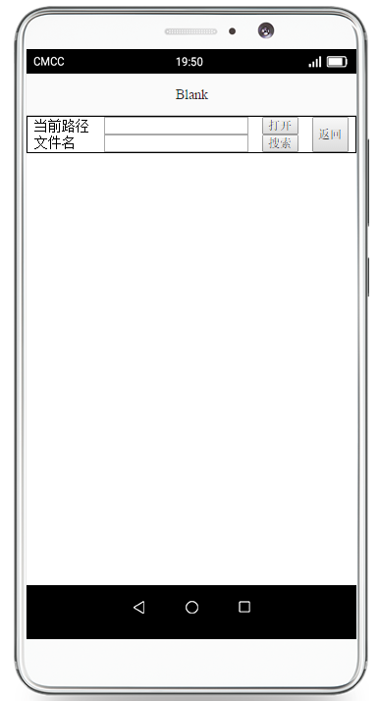

* 文件目录界面下：
  + 单击列表中某一项：选中该项；
  + 双击列表中某一项：
    - 打开该项，打开文件夹，跳转下一级目录；
    - 打开文件，跳转文件显示目录；
* 点击打开按钮：按路径输入框中的路径打开文件或文件夹，显示和上面相同；
* 点击返回按钮：返回上一层文件目录；
* 点击搜索按钮：按搜索路径输入框中的文件名匹配文件，隐藏文件目录，显示搜索路径。
* 文件显示界面下：
  + 点击返回按钮：退出文件显示界面，显示当前目录下文件列表；
  + 除以上操作外，其他操作无效。
* 文件搜索界面下：
  + 点击返回按钮：退出搜索界面，显示当前目录下文件列表
  + 点击搜索出来的路径项：
    - 进入该路径的文件夹，退出搜索界面，显示文件目录
    - 打开文件，退出搜索界面，进入文件显示界面
* 除以上外，其他操作均无效。

## 3.2 软件接口

* Web浏览器引擎：运行HTML和JavaScript
* Linux系统函数：底层操作文件目的
* C++标准库
* rapidjson：解析和封装json数据格式的库函数
* emss-ndk：编译C++源码，供JavaScript调用

# 4. 系统功能需求

## 4.1 功能需求详细描述

GeoBOS平台上的文件管理系统，详细功能描述如下：

* 在路径输入框输入指定路径，按打开按钮。如果该路径指向文件夹，则显示文件列表；如果该路径指向文件，则以txt格式显示文件；
* 点击文件列表中已显示的文件，打开该文件夹或打开该文件；
* 点击返回按钮，如果不在文件显示界面，则跳转该界面；否则，跳转当前路径的上一级文件夹。
* 在搜索框输入文件名，点击搜索，在当前文件夹以及下级文件目录中，查找同名文件或文件夹，同时跳转文件搜索界面。
* 点击文件搜索界面中的项，跳转该文件目录或打开该文件。

## 4.2 用例图

